Berg-Schueni

Mumpé Tujetsch – Disentis

9. Oktober 2025

Treffpunkt: Mumpé Tujetsch um 10.25 Uhr

Organisation: Silvia Stöckli, Tel. Mob. 079 645 97 14

Charakter: Mittelschwere Wanderung in der Surselva. Höhepunkt ist die spektakuläre Hängebrücke La Pendenta

Wanderroute: Mumpé Tujetsch – Falluns – Muota Pigniel – Mumpé Medel – Hängebrücke – Disentis

Wanderzeit: ca. 4 Std., 12.1 km, ↑ 456 m, ↓ 655 m
Leider gibt es keine ideale Kürzungsmöglichkeit

Ausrüstung: Kleidung für die entsprechende Wetterlage, Stöcke.
Verpflegung: Mittagessen aus dem Rucksack

Anmeldung: bis Dienstag, 7. Oktober 2025
sil_stoeckli@hotmail.com oder 044 941 39 94

Fahrplan: Es ist stets ratsam, Abfahrtszeiten und Gleisbelegung zu kontrollieren.
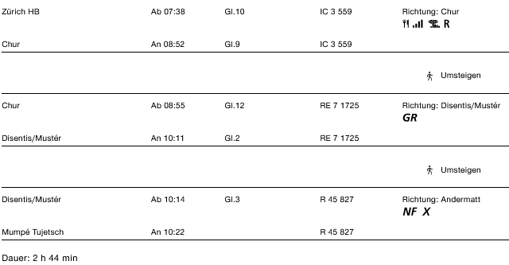

Rückfahrt: Ab Disentis ..44
Tickets: Ab Wohnort nach Mumpé Tujetsch und retour ab Disentis

Risiken und Haftung
Die Wandergruppe namens „Berg-Schueni“ ist eine Interessengemeinschaft ohne Rechtsform und verzichtet explizit auf eine Wanderleitung. Die Teilnehmer sorgen selbständig dafür, dass sie über eine der Wandertour angepasste Ausrüstung verfügen und beurteilen für sich selbst, ob ihre körperliche Verfassung bezüglich Trittsicherheit und Leistungsfähigkeit den Anforderungen entspricht. Teilnehmer, die Notfallmedikamente auf sich tragen, informieren sinnvollerweise ihre Wanderkameraden über deren Aufbewahrungsort und Anwendung für den Fall, dass sie sich nicht selbst damit versorgen können.
Der Abschluss einer Unfallversicherung und einer Privathaftpflichtversicherung zwecks Verminderung der persönlichen finanziellen Risiken liegt in der Verantwortung der Teilnehmer. Haftungsansprüche gegen den Organisator für Schäden an Personen und Sachen, die aus der Wandertätigkeit resultieren, sind ausdrücklich ausgeschlossen.



